


Departamento de Física Calle 49 y 115
Facultad de Ciencias Exactas La Plata
Universidad Nacional de La Plata

SEMINARIOS DEL IFLP y DEL DEPARTAMENTO
MARTES 7 de NOVIEMBBRE – 10:30 hs
AULA CHICA

TÍTULO: "Cota superior a la fracción de civilizaciones extraterrestres capaces de desarrollar tecnología de comunicación intergaláctica"
EXPOSITOR: Luis Anchordoqui 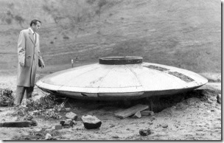
Department of Physics and Astronomy
Lehman College, City University of New York

Resumen: La paradoja de Fermi es la discrepancia entre la gran probabilidad de que surja la vida inteligente extraterrestre (bajo una amplia variedad de suposiciones) y la ausencia de evidencia visible para tal surgimiento. Discutiré las probabilidades de esta extraña antítesis para derivar un límite superior a la fracción de especies inteligentes (vivas) que son capaces de desarrollar una tecnología de comunicación intergaláctica.

